**SKPL**-xxxx

SPESIFIKASI KEBUTUHAN PERANGKAT LUNAK

Aplikasi Cuci Sepatu Pickup dan Delivery

untuk:

umum

Dipersiapkan oleh:

Farhan Ahmadi J.N. 1301170773

Rizky Ilhamsyah 1301174645

M. Jeddie S. Salam 1301174670

Bahtiar Cahyo N. 1301174693

Program Studi S1 Teknik Informatika – Fakultas Informatika

Universitas Telkom

Jalan Telekomunikasi Terusan Buah Batu, Bandung

Indonesia

|  |  |  |  |
| --- | --- | --- | --- |
| Program Studi S1 Teknik Informatika  -  Fakultas Informatika | Nomor Dokumen | | Halaman |
| *SKPL-xxx* | | 8 |
| Revisi | *<nomor revisi>* | *Tgl: 27-02-2019* |

# Daftar Perubahan

|  |  |
| --- | --- |
| Revisi | Deskripsi |
| A | Memperbaiki dokumen seperti menambahkan usecase diagram, melengkapi bab 1.3, menambah usecase scenario + alternative course, ERD, hapus templete woi, batasan antarmuka ditambahkan dan dibenarkan dan penjelasan, kata2 sukar seperti SKPL. |
| B |  |
| C |  |
| D |  |
| E |  |
| F |  |
| G |  |

|  |  |  |  |  |  |  |  |  |
| --- | --- | --- | --- | --- | --- | --- | --- | --- |
| INDEX | - | A | B | C | D | E | F | G |
| TGL |  |  |  |  |  |  |  |  |
| Ditulis oleh |  |  |  |  |  |  |  |  |
| Diperiksa oleh |  |  |  |  |  |  |  |  |
| Disetujui oleh |  |  |  |  |  |  |  |  |

# Daftar Halaman Perubahan

|  |  |  |  |
| --- | --- | --- | --- |
| Halaman | Revisi | Halaman | Revisi |
|  |  |  |  |

# Daftar Isi

Daftar Perubahan 1

Daftar Halaman Perubahan 2

Daftar Isi 3

1. Pendahuluan 3

1.1 Tujuan Penulisan Dokumen 3

1.2 Ruang Lingkup / Cakupan Dokumen 4

1.3 Definisi, Singkatan, dan Akronim 4

1.4 Referensi 4

2. Deskripsi Rinci Perangkat Lunak 4

2.1 Statement of Objective Perangkat Lunak 4

2.2 Perspektif dan Fungsi Perangkat Lunak 4

2.3 Profil dan Karakteristik Pengguna 5

2.4 Lingkungan Operasi 5

2.5 Batasan Perangkat Lunak / Sistem 5

2.6 Asumsi dan Dependensi 5

3. Deskrpsi Rinci Perangkat Lunak 5

3.1 Deskripsi Kebutuhan 6

3.1.1 Kebutuhan Fungsional 6

3.1.2 Kebutuhan Non-Fungsional 6

3.2 Pemodelan Analisis 6

3.2.1 Usecase Diagram 6

3.2.2 Class Diagram: 7

4. Requirements Antarmuka Eksternal 7

4.1 Antarmuka Pengguna 7

4.2 Antarmuka Perangkat Keras 7

4.3 Antarmuka Perangkat Lunak 8

4.4 Antarmuka Komunikasi 8

5. Requirements Lain 8

# Pendahuluan

## Tujuan Penulisan Dokumen

Tujuan dari penulisan dokumen spesifikasi kebutuhan perangkat lunak adalah menjelaskan spesifikasi kebutuhan perangkat lunak dari aplikasi Cuci Sepatu Pickup dan Delivery yang akan dikembangkan. Penulisan dokumen ini meliputi kebutuhan spesifik antarmuka, kebutuhan fungsional, kebutuhan structural serta kebutuhan basis data.

## Ruang Lingkup / Cakupan Dokumen

Tujuan dikembangkannya aplikasi Cuci Sepatu Pickup dan Delivery adalah memberikan pelayanan jasa cuci sepatu dengan tambahan layanan pickup dan delivery.

## Definisi, Singkatan, dan Akronim

Sasaran utama dari aplikasi cuci sepatu pickup & delivery adalah untuk customer yang tidak memiliki waktu dan yang enggan datang langsung ke tempat cuci sepatu.

## Referensi

Fitur yang kami jadikan sebagai referensi adalah fitur GoFood dalam aplikasi Gojek.

# Deskripsi Rinci Perangkat Lunak

## Statement of Objective Perangkat Lunak

Aplikasi ini merupakan produk yang dibuat untuk mengganti sistem konvensional dalam layanan cuci sepatu.

## Perspektif Perangkat Lunak

Sistem konvensional dalam layanan cuci sepatu yang dimaksud adalah pelanggan datang langsung ke tempat cuci sepatu, lalu pelanggan mendapatkan nota pembayaran untuk pengambilan sepatu pada waktu yang sudah ditentukan. Namun seringkali pada waktu-waktu tertentu pelanggan enggan datang ke tempat cuci sepatu dikarenakan alasan tertentu. Sehingga berkurangnya peluang keuntungan yang didapat.

## Profil dan Karakteristik Pengguna

Pengguna aplikasi ini adalah seluruh masyarakat diarea Bandung yang terdaftar sebagai customer pada aplikasi ini. Staff seseorang yang mengelola aplikasi. Kurir adalah pengantar dan pengambil pesanan.

|  |  |  |
| --- | --- | --- |
| Kategori Pengguna | Tugas | Hak Akses |
| Customer | Menginput pesanan | * Register * Login * Mengelola akun * Menginput pesanan |
| Staff | Mengelola Aplikasi | * Login * Mengatur sistem pemesanan * Memperbaharui sistem pemesanan * Meneruskan pesanan dari customer ke kurir * Member notifikasi ke customer |
| Kurir | Mengantar dan mengambil pesanan | * Login * Mengambil pesanan dari customer * Mengantarkan pesanan ke customer |

## Lingkungan Operasi

Software pada sisi pengguna yang dibutuhkan:

* Sistem operasi: Android
* Official account media social: Line@App
* GPS
* Internet Connection
* SMS/Phone Access

## Batasan Perangkat Lunak / Sistem

Program ini hanya dapat melakukan pemesanan delivery & pickup online. Batasan-batasan program ini adalah:

1. Memerlukan koneksi internet
2. Aplikasi hanya berbasis android
3. Diperuntukan hanya untuk daerah bandung
4. (Pembayaran tidak dilakukan di sistem)

## Asumsi dan Dependensi

Asumsi

1. Registrasi online yang melalui aplikasi android hanya untuk customer
2. Customer dapat melakukan pemesanan melalui aplikasi android
3. Pemesanan hanya dapat diproses setalah dikonfirmasi oleh staff
4. Kurir melakukan pickup & delivery ke customer

Depedensi

1. Data customer ada ketika customer melakukan registrasi
2. Data pemesanan customer ada ketika customer melakukan pemesanan lewat aplikasi
3. Data menu layanan diinput oleh staff

# Deskrpsi Rinci Perangkat Lunak

## Deskripsi Kebutuhan

### Kebutuhan Fungsional

|  |  |  |  |
| --- | --- | --- | --- |
| No. | Kode Kebutuhan | Fungsi | Deskripsi |
| 1. | FR-1 | Registrasi | Customer daftar ke sistem |
| 2. | FR-2 | Login | Customer login ke sistem |
| 3. | FR-3 | Input pemesanan | Customer input pemesanan ke sistem |
| 4. | FR-4 | - | Sistem meneruskan pesanan ke admin |
| 5. | FR-5 | - | Admin menerima pesanan |
| 6. | FR-6 | - | Pesanan diteruskan ke kurir |
| 7. | FR-7 | Status | Sistem memberikan info status pemesanan |

### Kebutuhan Non-Fungsional

|  |  |  |  |
| --- | --- | --- | --- |
| No. | Quality | Kode Kebutuhan | Deskripsi |
| 1. | Security  Safety | NFR-1 | Jika password salah sebanyak 3x, muncul pilihan “Lupa password” |
| 2. | - | NFR-2 | Jika kurir tidak datang tepat waktu, customer mendapatkan gratis ongkir |
|  | avaliability | NFR-3 | (sistem berjalan 24 jam) |
|  | Communication | NFR-4 | (Dapat memilih 2 bahasa) |

## Pemodelan Analisis

### Usecase Diagram

**Use Case Scenario**

Use Case Name : AddPesanan

Actor : Customer

Pre-Condition : Actor ingin membuat pemesanan

Post-Condition : Actor sudah membuat pemesanan

Description : Actor membuat pemesanan

|  |  |
| --- | --- |
| Actor | System |
| 1. Click Pemesanan | 1. Menampilkan halaman pemesanan |
| 1. Mengisi form Pemesanan |  |
| 1. Click Confirmation | 1. Ekesekusi memasukan data pemesanan pada database |
|  | 1. Notifikasi pemesanan berhasil |

Use Case Name : ViewLayanan

Actor : Customer

Pre-Condition : Actor ingin melihat layanan

Post-Condition : Actor sudah melihat layanan

Description : Actor melihat layanan

|  |  |
| --- | --- |
| Actor | System |
| 1. Click Layanan | 1. Menampilkan halaman layanan |
| 1. Click close | 1. Menutup halaman layanan |

Use Case Name : ViewStatus

Actor : Customer

Pre-Condition : Actor ingin melihat Status Pemesanan

Post-Condition : Actor sudah melihat Status Pemesanan

Description : Actor melihat Status Pemesanan

|  |  |
| --- | --- |
| Actor | System |
| 1. Click Status | 1. Menampilkan halaman Status |
| 1. Click close | 1. Menutup halaman Status |

Use Case Name : InputKodeTransaksi

Actor : Customer

Pre-Condition : Actor ingin meng-inputkan Kode Transaksi

Post-Condition : Actor sudah meng-inputkan Kode Transaksi dan terekam di Database

Description : Actor meng-inputkan Kode Transaksi

|  |  |
| --- | --- |
| Actor | System |
| 1. Click Input Kode Transaksi | 1. Menampilkan halaman Input Transaksi |
| 1. Actor meng-inputkan Kode Transaksi | 1. Apabila Kode Transaksi salah, kembali ke 3 |
|  | 1. Apabila Kode Transaksi benar, lanjut ke 6 |
|  | 1. Notifikasi Kode Transaksi diterima |

Use Case Name : CancelPemesanan

Actor : Customer

Pre-Condition : Actor ingin membatalkan pemesanan

Post-Condition : Actor sudah membatalkan pemesanan

Description : Actor membatalkan Pemesanan yang ada

|  |  |
| --- | --- |
| Actor | System |
| 1. Click Pemesanan | 1. Menampilkan halaman Pemesanan |
|  | 1. Menampilkan Pemesanan yang ada |
| 1. Click Cancel Pemesanan pada pesanan yang dibatalkan | 1. Notifikasi pembatalan pemesanan |
| 1. Click Oke | 1. Eksekusi menghapus pemesanan yang ada di Database |
|  | 1. Notifikasi pembatalan pemesana berhasil |

Use Case Name : AddInvoice

Actor : Staff

Pre-Condition : Actor ingin menambahkan Invoice

Post-Condition : Actor sudah menambahkan Invoice

Description : Actor menambahkan Invoice yang belum ada

|  |  |
| --- | --- |
| Actor | System |
| 1. Click Invoice | 1. Menampilkan halaman Invoice |
| 1. Click tambah Invoice | 1. Menampilkan form Invoice |
| 1. Mengisi form Invoice |  |
| 1. Click Konfirmasi | 1. Eksekusi merekam Invoice pada Database |
|  | 1. Notifikasi Invoice telah ditambahkan |

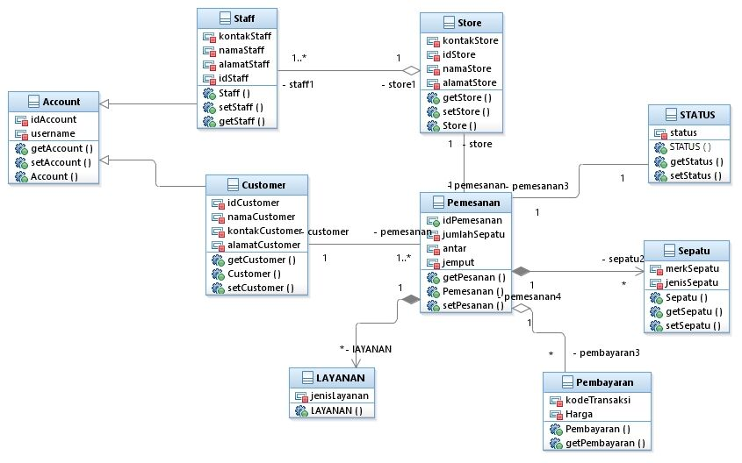

Use Case Name : ConfirmPemesanan

Actor : Staff

Pre-Condition : Actor ingin mengonfirmasi pemesanan

Post-Condition : Actor sudah mengonfirmasi pemesanan

Description : Actor mengonfirmasi pemesanan yang ada

|  |  |
| --- | --- |
| Actor | System |
| 1. Click Pemesanan | 1. Menampilkan halaman pemesanan |
|  | 1. Menampilkan pemesanan yang ada |
| 1. Click salah satu pemesanan yang ada | 1. Menampilkan detil pemesanan |
| 1. Click konfirm | 1. Eksekusi memperbarui data pemesanan pada database |
|  | 1. Notifikasi pemesanan telah dikonfirmasi |

Use Case Name : ViewPesanan

Actor : Customer & Staff

Pre-Condition : Actor ingin melihat pesanan yang sudah dibuat

Post-Condition : Actor sudah melihat pesanan yang sudah dibuat

Description : Actor melihat pesanan pesanan yang sudah dibuat

|  |  |
| --- | --- |
| Actor | System |
| 1. Click view your order | 1. Menampilkan halaman view pemesanan |
|  | 1. Menampilkan pemesanan yang ada |

Use Case Name : ViewInvoice

Actor : Customer & Staff

Pre-Condition : Actor ingin melohat invoice

Post-Condition : Actor sudah meliahat invoice

Description : Actor melihat invoice

|  |  |
| --- | --- |
| Actor | System |
| 1. Click invoice | 1. Menampilkan halaman invoice |
| 1. Click salah satu invoice yang sudah ada | 1. Menampilkan invoice yang dipilih |

Use Case Name : UpdateStatus

Actor : Staff

Pre-Condition : Actor ingin meng-update status pesanan

Post-Condition : Actor sudah meng-update status pemesanan

Description : Acrtor mengupdate status pemesanan

|  |  |
| --- | --- |
| Actor | System |
| 1. Click update status | 1. Menampilkan halaman update status |
|  | 1. Menampilkan status pemesanan yang ada |
| 1. Click salah satu status pemesanan | 1. Menampilkan form update status |
| 1. Click salah satu status yang ada | 1. Merekam pilihan actor |
| 1. Click confirm | 1. Mengeksekusi memperbarui data pemesanan yang ada di database |
|  | 1. Notifikasi status sudah diupdate |

Use Case Name : Login

Actor : Customer & Staff

Pre-Condition : Actor belum masuk ke menu utama

Post-Condition : Actor sudah masuk ke kemu utama

Description : Actor melakukan login untuk masuk ke menu utama

|  |  |
| --- | --- |
| Actor | System |
| 1. Click login | 1. Menampilkan form login |
| 1. Actor mengisi form login | 1. Merekam inputan Actor |
| 1. Click login | 1. Jika tidak berhasil kembali ke 2 |
|  | 1. Jika berhasil maka masuk ke menu utama |

Use Case Name : Registrasi

Actor : Customer & Staff

Pre-Condition : Actor belum memiliki akun

Post-Condition : Actor sudah memiliki akun

Description : Actor membuat akun

|  |  |
| --- | --- |
| Actor | System |
| 1. Click registrasi | 1. Menampilkan form registrasi |
| 1. Actor mengisi form registrasi | 1. Merekam inputan actor |
| 1. Click confirm | 1. Jika actor adalah customer maka menambahkan data customer pada database |
|  | 1. Jika actor adalah staff maka menambahkan data staff pada database |

### Class Diagram:

<Kelas diagram yang dibangun pada perangkat lunak>

3.2.3 ERD

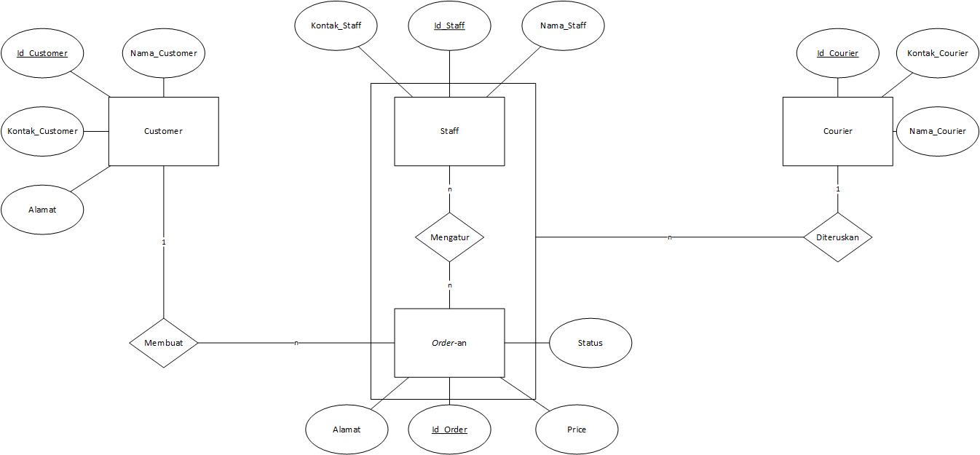

# Requirements Antarmuka Eksternal

## Antarmuka Pengguna

Pengguna dapat menggunakan aplikasi ini untuk membuat pesanan baru, melihat status pesanan, melihat invoice, dan melihat layanan, setelah melakukan registrasi dan login sebelumnya.

Contoh antarmuka:

1. Welcome Screen

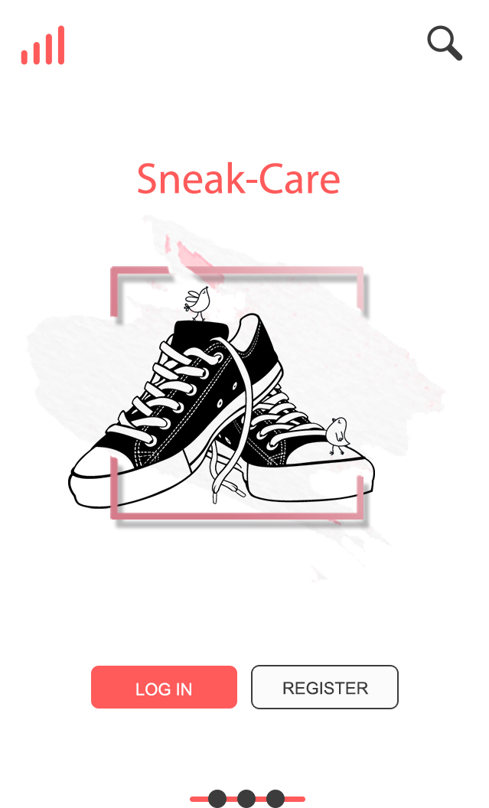

1. Register  
    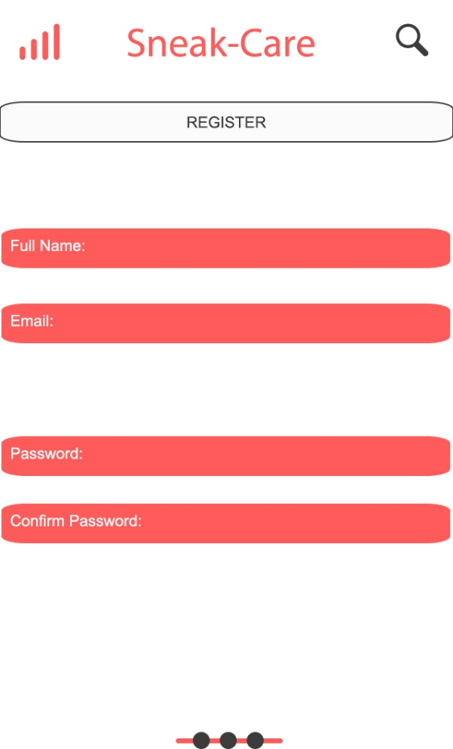
2. Login  
   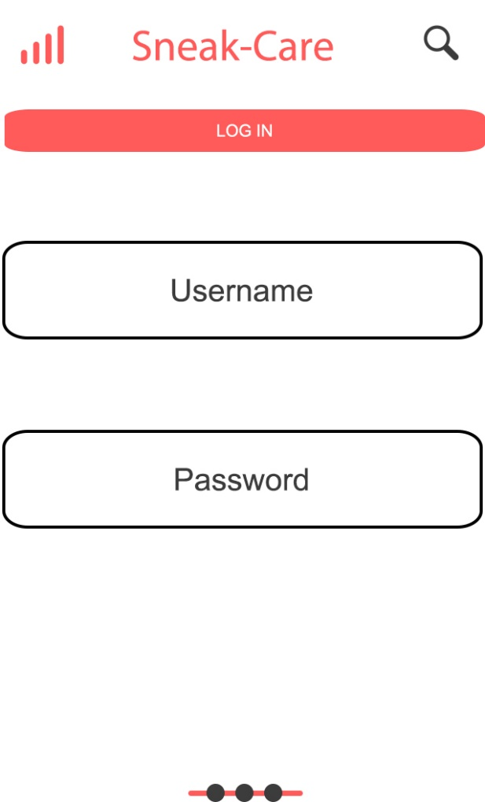
3. Main Menu  
   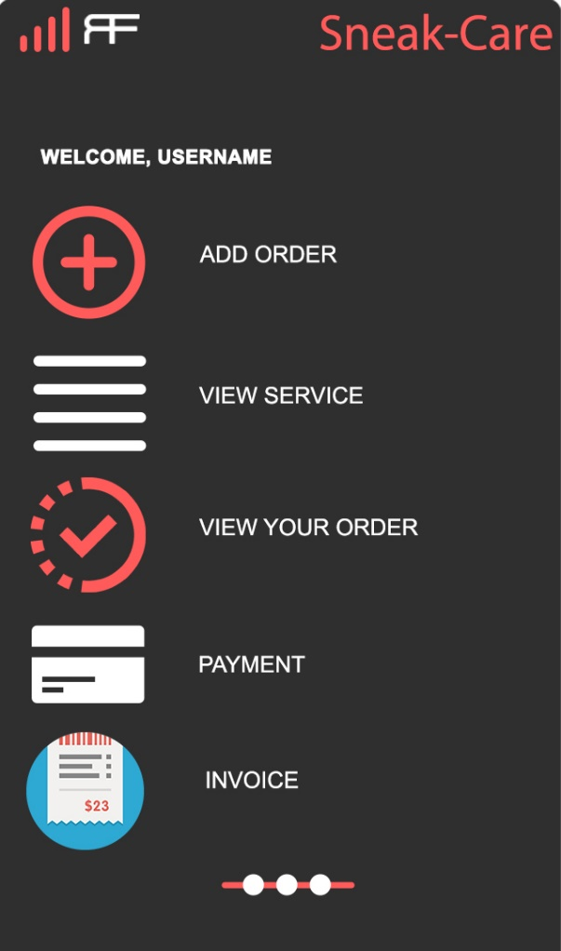

## Antarmuka Perangkat Keras

Kebutuhan perangkat keras:

1. Ponsel Pintar (Smartphone)
2. Printer
3. Komputer (CPU, Monitor, Keyboard, Mouse)

## Antarmuka Perangkat Lunak

Untuk menggunakan aplikasi ini dapat menggunakan perangkat Ponsel Pintar (Smartphone). Aplikasi ini dapat diakses dari berbagai jenis perangkat Ponsel Pintar (Smartphone) berbasis Android. (aplikasi dapat dibuat dengan Bahasa pemrograman)

## Antarmuka Komunikasi

Sistem terhubung ke internet dengan menggunakan HTTP.

# Requirements Lain

1. Dibutuhkan server database yang cepat dan reliable
2. Dibutuhkan izin hukum berupa izin usaha
3. Dibutuhkan pengelolaan software secara berkala

Lampiran A: Daftar Kata-Kata Sukar

<Tentukan semua requirements yang diperlukan untuk menafsirkan SKPL ini dengan benar, termasuk akronim dan singkatan. Anda mungkin ingin membuat daftar yang terpisah yang mencakup beberapa proyek atau seluruh organisasi, dan hanya mencakup istilah khusus untuk satu proyek di setiap SKPL.>

Lampiran B: Analysis Models